Matemática 2° medio / Unidad 1 / OA7 / Actividad 1
1. A las siguientes figuras 2D les aplican rotaciones enteras alrededor de un eje que es parte de la figura misma.

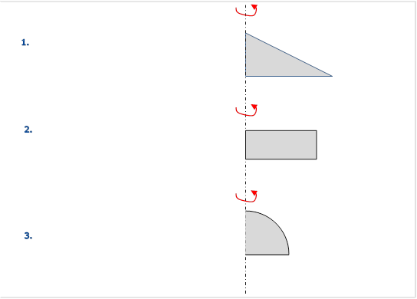

- Conjeturan acerca del tipo de figura 3D que se genera por la rotación.
- Elaboran un dibujo 3D completando la figura 2D.

Observaciones a la o el docente
Esta actividad se puede trabajar con material concreto y en equipos. Los materiales son papel (cartón) e hilo. Se dibujan las figuras 2D sobre el papel, se recortan y se pegan al hilo, que cumple la función de eje: se debe girar para ver qué figura 3D se forma por rotación.
Se sugiere promover el trabajo en equipo (mientras una o un estudiante gira, otro u otra observa y anota), considerar los aportes de todos y todas, y el interés y respeto por los argumentos de cada integrante del grupo. (OA D)

MATEMÁTICA | Programa de Estudio | 2° medio

